Zuul in der Konsole öffnen

Zuerst die Datei auf den Desktop schieben.

Dann Shift gedrückt halten und die rechte Maustaste drücken.

Im dann erscheinenden Menü einfach „Eingabeaufforderung hier öffnen“ klicken.

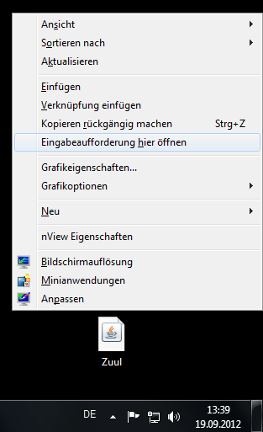

Eine Konsole erscheint.

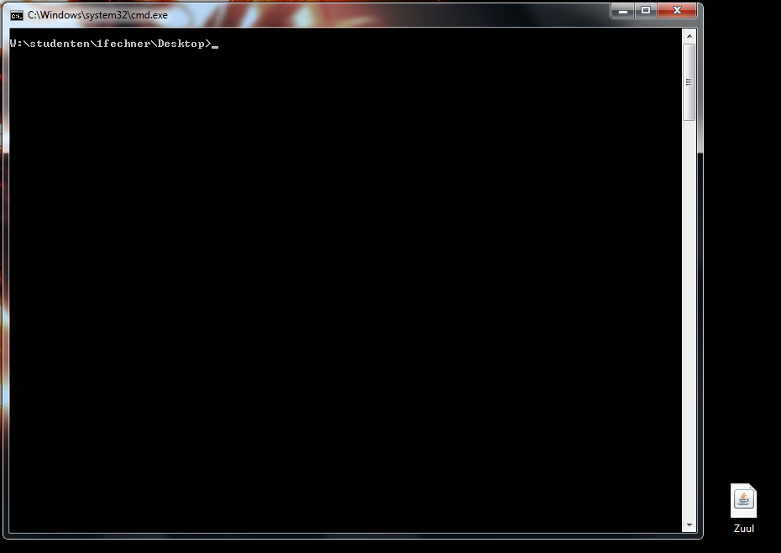

Dann folgenden Befehl eingeben:

**java –jar Zuul.jar console**

\\rzpc6\Profiles\studenten\1fechner\Desktop\befehl.png

Dann startet das Spiel und lässt sich über die Konsole spielen

